ИНСТРУКЦИЯ ПО СБОРКЕ И ЭКСПЛУАТАЦИИ ЦВЕТОЧНИЦЫ
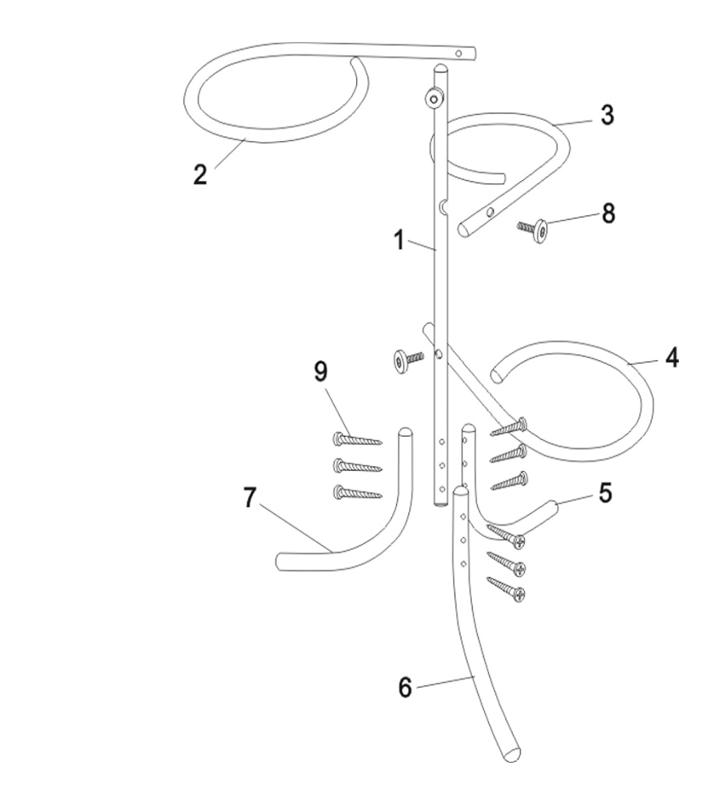

В комплект входят одна стойка (1), кашпо (2, 3, 4) – 3 шт., ножка (5, 6, 7) -3 шт. и фурнитура, состоящая из винтов (8) – 3 шт. и шурупов (9) – 12 шт.
Стойка и ножки снабжены пластиковыми заглушками для сохранности пола от царапин.

АЛГОРИТМ СБОРКИ
ВНИМАНИЕ!!!! СБОРКА ВОЗМОЖНА ТОЛЬКО В СЛУЧАЕ ВЕРНОГО РАСПОЛОЖЕНИЯ СТОЙКИ!!! ЕСЛИ ПОМЕНЯТЬ МЕСТАМИ ВЕРХ И НИЗ СТОЙКИ, СБОРКА БУДЕТ НЕ ВОЗМОЖНА!!!
- КРЕПЛЕНИЕ НОЖЕК
  - Положите стойку на плоскость и соедините ножку шурупами; наживите соединение, но не фиксируйте его до упора!!!
  - Соедините вторую ножку шурупами, это удобно делать, положив собранную часть на край стола.
  - Аналогичным образом прикрепите третью ножку.
- КРЕПЛЕНИЕ КАШПО
  - Вставьте винты в отверстие на кашпо, и совместите их с отверстиями в стойке и завинтите крестовой отверткой.
  - Аналогичным образом закрепите все кашпо.
- Проверить вертикальность стойки, зафиксируйте крепление ножек.
Инструкция по уходу:
Протирать влажной салфеткой, смоченной моющим раствором. Вытирать чистой сухой тканью.
ГАРАНТИЙНЫЙ СРОК – 12 месяцев со дня приобретения

Изделие изготовлено в соответствии с ТУ 31.09.11-001-32672578-2018 Мебель металлическая Код ТН ВЭД ЕАЭС 9403 70 000 0, 9403 20 800 0, 9403 20 800 9, 9403 10 980 9, 4421 99 990 0, 9403 60 100 9, Серийный выпуск и соответствует требованиям Технического регламента таможенного союза ТР ТС 025/2012 «О безопасности мебельной продукции».

Изготовитель: ООО «Райнер» 199106, г. Санкт-Петербург, Кожевенная линия, д. 27, корпус 1, лит. А, помещение 8Н-69, тел: (812) 309-71-37

